Муниципальное дошкольное образовательное учреждение «Детский сад комбинированного вида №71 «Лучик» г. Орска

Дидактическая игра по математике, как одна из форм ознакомления дошкольников с математическим представлением.

Воспитатель: Яшникова Е.И.

2024
Развитие элементарных математических представлений – это исключительно важная часть интеллектуального и личностного развития ребенка. В дошкольных учреждениях проводится работа по формированию элементарных математических представлений. Обучение математике детей дошкольного возраста немыслимо без использования дидактических игр. Использование дидактических игр помогает лучшему восприятию материала и поэтому ребенок принимает активное участие в познавательном процессе. Дидактическая игра требует внимательности, усидчивости, серьезный настрой, использование мыслительного процесса.
Игра – естественный способ развития ребенка. Только в игре ребенок радостно и легко, раскрывает свои творческие способности, осваивает новые знания и навыки, развивает наблюдательность, ловкость, фантазию, память, учится анализировать и размышлять, преодолевать трудности, одновременно впитывая неоценимый опыт общения.
Место дидактической игры в структуре занятий по формированию элементарных математических представлений определяется возрастом детей, целью, назначением и содержанием занятия. Она может быть использована в качестве учебного задания, упражнения, направленного на выполнение конкретной задачи формирования представлений.
В формировании у детей математических представлений широко используются занимательные по форме и содержанию разнообразные дидактические игровые упражнения.
Дидактические игры делятся:
- игры с предметами
- настольно – печатные игры
- словесные игры
Дидактическая игра использовалась в моей практике всегда. На протяжении 2023-2024 года работала по изучению дидактической игры как средства развития мыслительной деятельности дошкольников.
В результате использования дидактических игр на занятиях математики дети стали более активны, любознательны, стараются ответить полным ответом, их высказывания основываются на доказательствах, дети стали более самостоятельны в решении разных проблемных ситуаций. У них улучшилось внимание, память, мышление, умение думать, рассуждать. У детей развиваются познавательные способности, интеллект, прививаются навыки культуры речевого общения, совершенствуются нравственные и эстетические отношения к окружающему.
При формировании элементарных представлений у дошкольников используют: игры на плоскостное моделирование (Танграм и т.д.), игры головоломки: «кубик - рубик», «змейка» и другие, задачи-шутки, ребусы, кроссворды, развивающие игры.
В моей практике детям наиболее полюбилась игра «Танграм».
Танграм – китайская головоломка, история которой насчитывает более 2,5 тысяч лет.
Согласно легенде у китайского императора был сын, который ничем не интересовался кроме игрушек. Вызвал император 3 мудрецов: математика, художника и философа и велел им придумать такую игру, которая обучит ребенка азам математики, философии и искусству. И придумали они игру «Ши-Чао-Тю».
Суть игры заключается в том, чтобы из 7 геометрических фигур собрать фигуру какого-либо предмета, животного или вещи.
Игра способствует развитию воображения, внимания, восприятию цветов и форм и подходит даже для малышей 2-3 лет.
Танграм - это головоломка, которая представляет из себя квадрат, разрезанный на 7 частей определенным образом. Для дошкольников танграм - отличный урок для подготовки к школе. А в возрасте 5 - 6 лет дети очень любят играть. Им интересны головоломки с картинками.
Цель игры заключается в том, чтобы собирать из деталей танграма фигуры людей, животных, птиц, цифр, предметов…
Правила игры танграм:
- В собранную фигуру должны входить все семь частей.
- Части не должны налегать друг на друга.
- Части должны примыкать друг к другу.
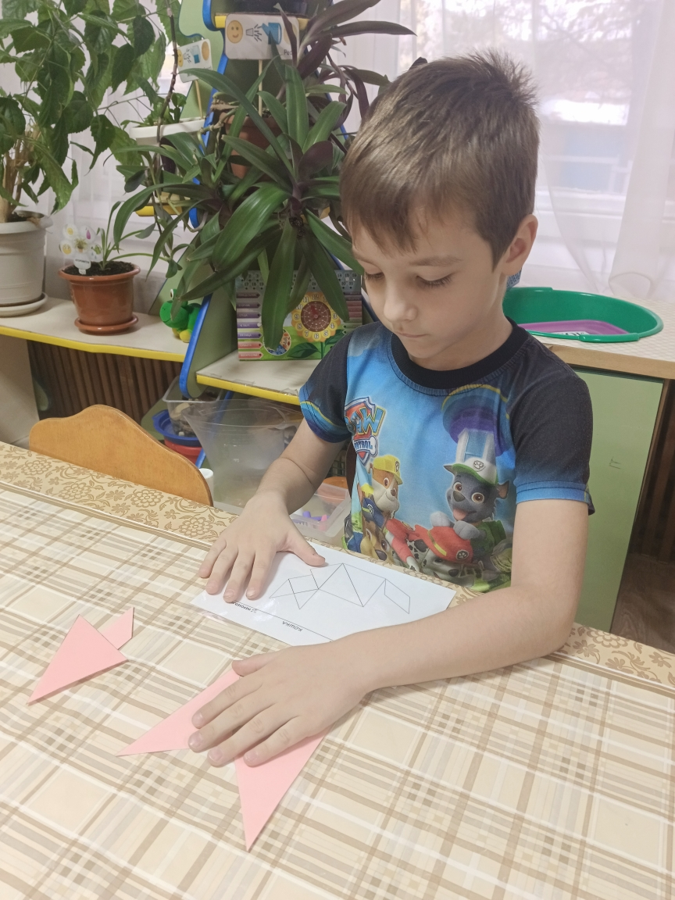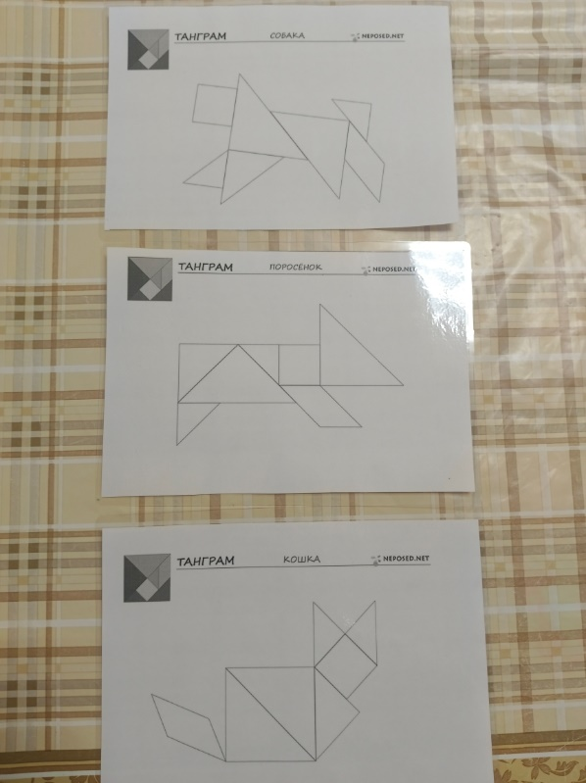

Его легко сделать своими руками воспользовавшись схемой построения. Рисунок можно распечатать на цветной бумаге на принтере или нарисовать самостоятельно при помощи линейки. Из цветной бумаги вырезать части головоломки. Потом, выложив нужную фигуру приклеить на плотный лист.
«Математический Попкорн».
Как играть?
- Младшая / средняя группа – нужно прикрепить на коробочку с попкорном такую же цифру.
- Старшая / подготовительная группа (5-7 лет). Ребенок выбирает стаканчик с попкорном, на котором есть определенная цифра. Ему необходимо подобрать пример, результатом которого является цифра на стаканчике. Можно не все примеры выкладывать, а небольшое число (по одному примеру на каждую цифру). Постепенно добавляя примеры, по мере возрастания детей.
У ребят данная игра вызвала огромный восторг и интерес. Ребята могут считать в группах и индивидуально. Данная игра имеет много вариантов её проведения, а самое важное в ней – это тренировка памяти и счета.
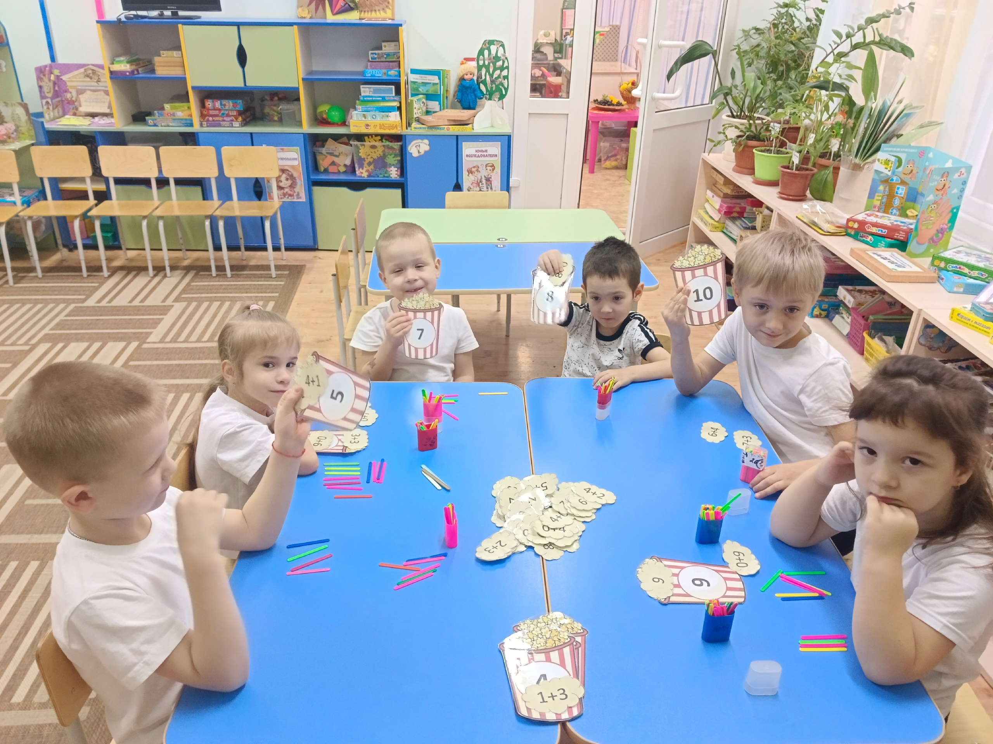
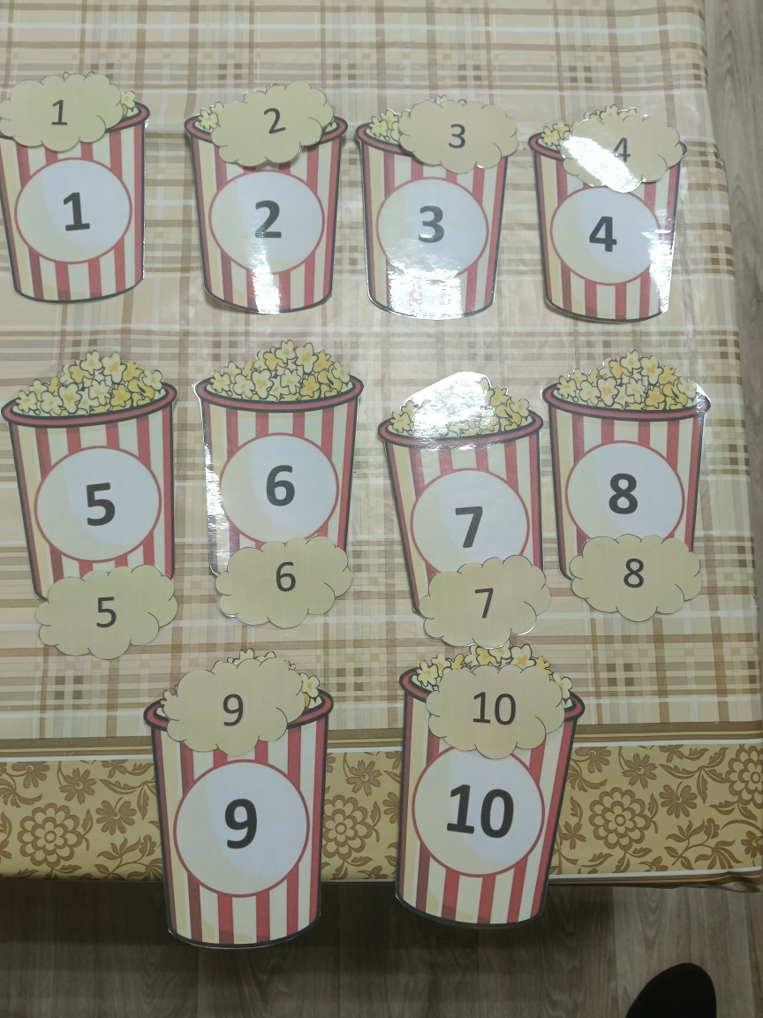
Дидактическая игра «Волшебные стаканчики».
Цель игры: Поставить стаканчики в нужном порядке, по заданному шаблону. В данной игре идет развитие внимание у детей, закрепления счета в пределах 10. По мере взросления детей, можно увеличивать счет в пределах 20.
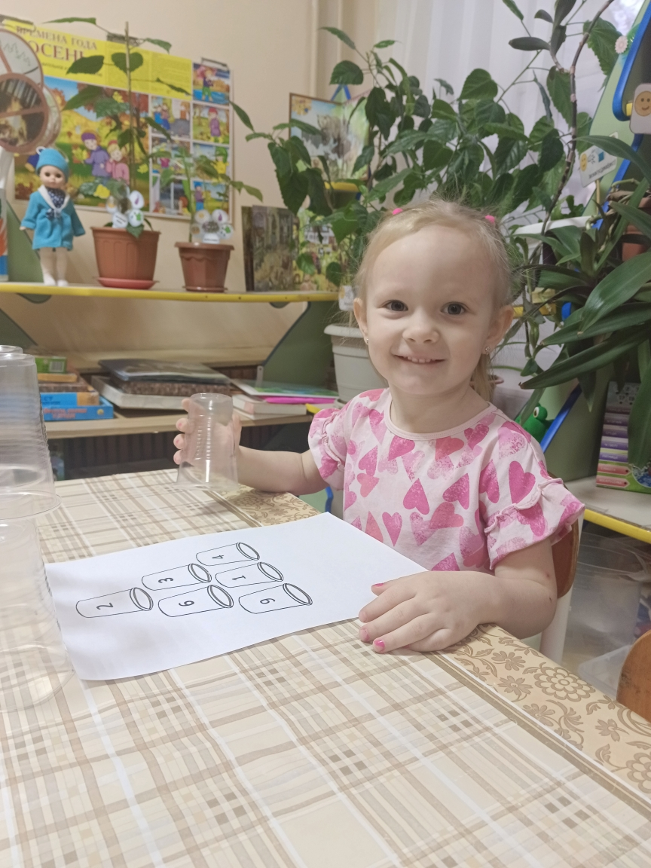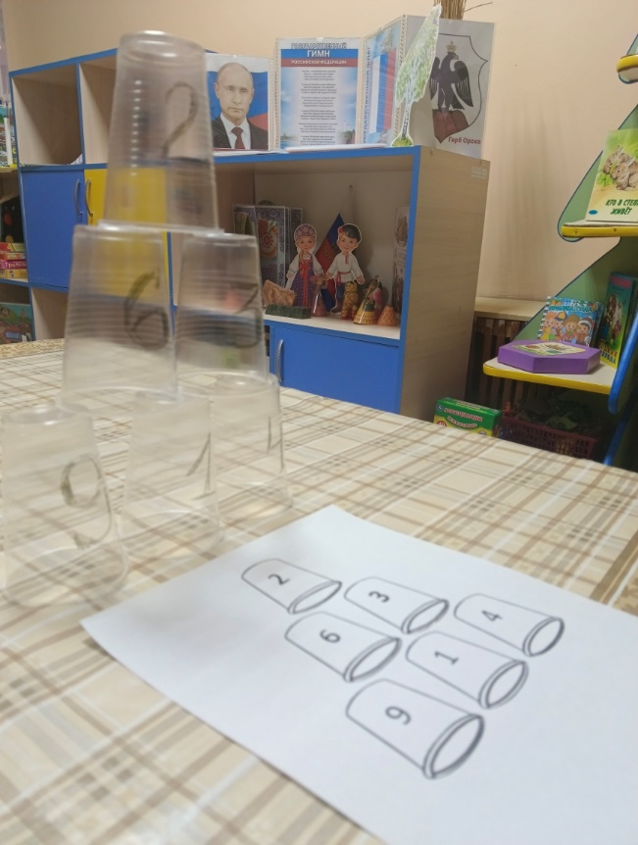
А еще стаканчики, очень удобны в хранении, так как штабелируются и занимают мало места.
Дидактическая игра «Умная стирка».
Цель: учить логическому мышлению, умению решать арифмитические примеры. Закрепление приема образования каждого числа в ряду чисел от 1 до 10 путем прибавления (вычитания) единицы, формирование и закрепление умения читать простейшие математические выражения вида: 1 + 1, 3 + 2 и т. п.
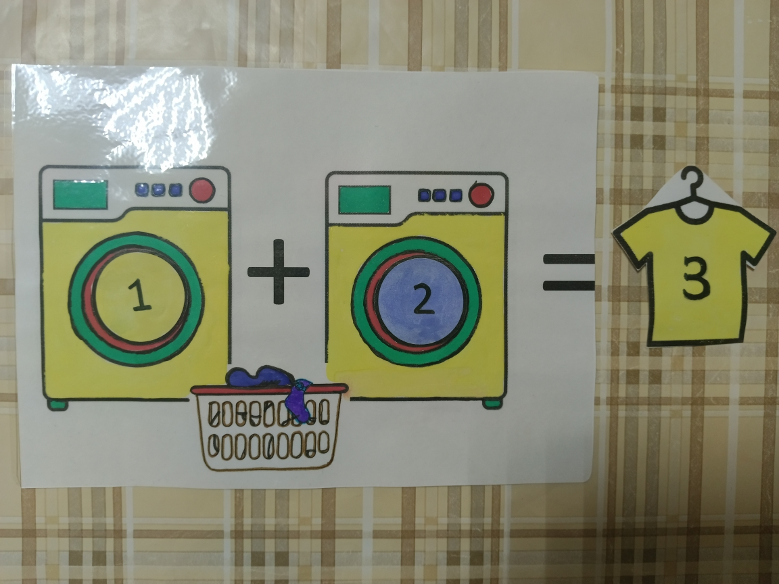
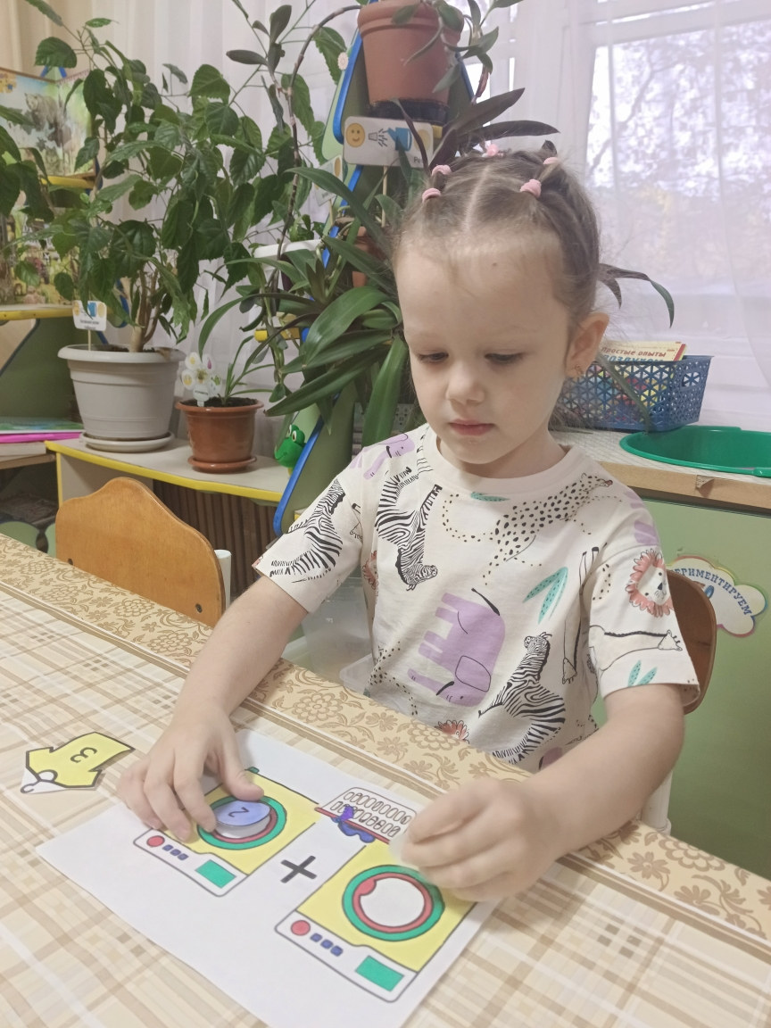
Дидактическая игра «Собери кружки».
Цель: Закрепить счет в пределах 10, умение соотносить количество предметов с цифрой, развитие навыка согласования числительных с существительными. Развивать зрительное восприятие, внимание, умение сопоставлять, анализировать, концентрировать и распределять внимание.
Дидактический материал: 10 разрезных круга – на одной половинке цифра, на другой – соответствующее количество предметов.
Ход игры: Необходимо найти и сложить половинки – цифру и соответствующее количество предметов.
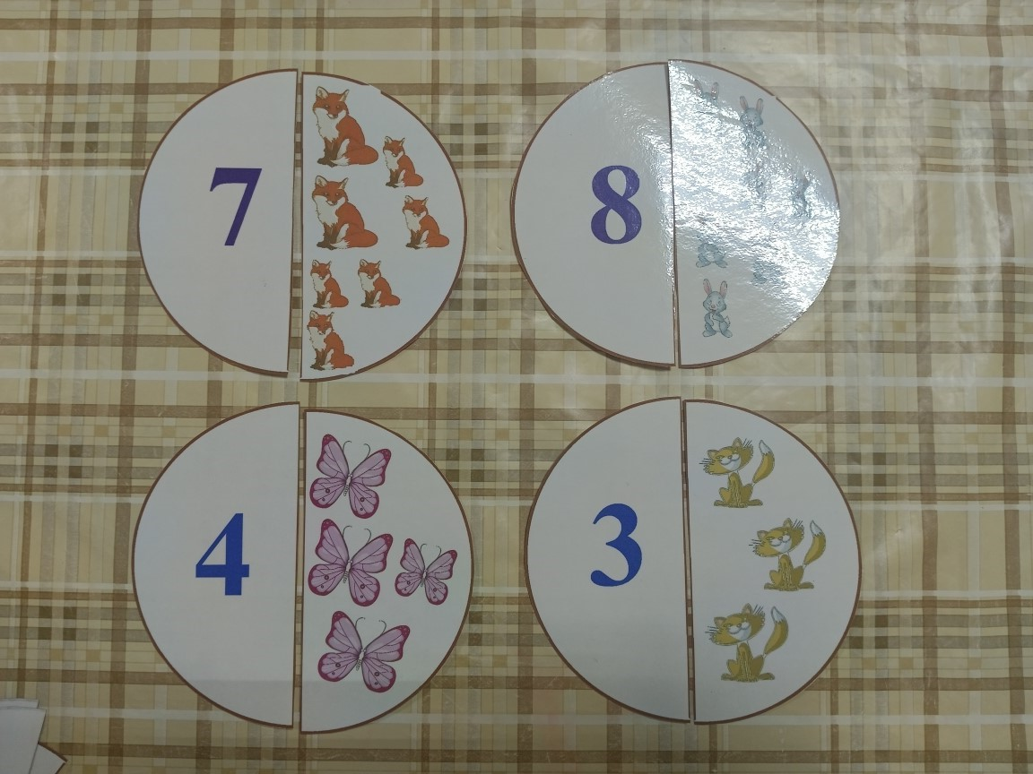
Опираясь на опыт работы с дидактическими играми, их главной задачей должно быть развитие логического мышления. Необходимым условием, обеспечивающим успех в работе, является творческое отношение воспитателя к математическим играм. Варьирование игровых действий и вопросов, индивидуализация требований к детям, повторение игр в том же виде или с усложнением.
Широкое использование специальных обучающих игр важно для пробуждения у дошкольников интереса к математическим знаниям, совершенствования познавательной деятельности, общего умственного развития. Я всегда помню, что руководство дидактическими играми осуществляется в соответствии с возрастными возможностями детей. Считаю, что дидактические игры необходимы в обучении и воспитании детей дошкольного возраста. А.В. Запорожец, оценивая роль дидактической игры, подчёркивал: «Нам необходимо добиться того, чтобы дидактическая игра была не только формой усвоения отдельных знаний и умений, но и способствовала бы общему развитию ребёнка».

